ANNEXE I

DOSSIER D’ÉVACUATION TYPE

Commune de ………………………………….

Dossier d’évacuation

CAMPING ……………………….
Adresse

Document approuvé par arrêté municipal n°……. du …………………...

Table des matières
1. INFORMATIONS GENERALES ET ADMINISTRATIVES CONSIGNES PERMANENTES D’EXPLOITATION 3
1.1. Fiche administrative du terrain 3
1.2. Arrêté municipal 5
1.3. Plan 6
1.4. Service de sécurité du camping 7
1.5. Sectorisation du camping 8
1.6. Visites de contrôle - Sécurité 9
1.7. Description des matériels installés pour la sécurité du camping ; conditions d’entretien 10
Description des matériels de sécurité 10
Description des matériels de sécurité incendie 11
2. INFORMATION DES OCCUPANTS DU TERRAIN 12
2.1. Récapitulatif des pictogrammes 13
2.2. Affiches indiquant les consignes à suivre pour les occupants 14
2.3. Plan d’affichage 15
2.5. Langues de diffusion des consignes 16
3. PRESCRIPTIONS de mise en sécurité du camping 17
3.1. Plan de mise en sécurité 17
3.2. Qui prend la décision de mise en sécurité des campeurs 17
3.3. Les fonctions occupées par les intervenants 17
3.4. Plan Communal de Sauvegarde 18
4. Annuaire d’urgence 18

INFORMATIONS GENERALES ET ADMINISTRATIVES
CONSIGNES PERMANENTES D’EXPLOITATION

Fiche administrative du terrain

Dénomination du camping
@@@@@@
Adresse
Coordonnées GPS
Téléphone
Adresse mail

Propriétaire
Nom
Adresse
Téléphone
Adresse mail

Gestionnaire et responsable de la sécurité
Nom
Adresse
Téléphone
Adresse mail

Autorisations administratives
Autorisation(s) d’aménager
Classement actuel
Nombre actuel d’emplacements
Équipements ou véhicules autorisés
Superficie

Période annuelle d’ouverture

Arrêté municipal

Arrêté Municipal n° @@@@@@

À inclure ici, à la fin de la procédure d’instruction :
l’arrêté municipal d’approbation du dossier d’évacuation

Plan

Plan du camping

Service de sécurité du camping

Le service de sécurité propre au camping assure la mise en œuvre des moyens de secours, l’alerte et l’évacuation des usagers. Le nombre de personnes composant ce service a été adapté à l'étendue du camping, compatible avec le délai défini par le présent dossier d’évacuation pour réaliser la mise en sécurité ou l'évacuation de tous les occupants et suffisant pour pallier les absences d'une partie de ces personnes.
Il est composé par :
Nom | Fonctions et rôles

Toutes les personnes qui le compose sont formées à la conduite à tenir en cas de sinistre, à la mise en œuvre des moyens de secours et aux procédures d’alerte, de mise en sécurité ou d’évacuation. Ils disposent des moyens nécessaires à leurs missions :
- chasubles ou autres signes distinctifs,
- lampes torche et équipements nécessaires aux interventions de jour comme de nuit,
- moyens de communication,
- procédures à exécuter claires et écrites,
- fiches réflexes,
- …
Ils sont aussi formés à l’utilisation des moyens d’extinction des feux.

Sectorisation du camping
SI BESOIN
Le camping a été découpé en ……. secteurs.
Pour chaque secteur, 1 personne du service de sécurité est désignée responsable du secteur. Ce responsable du secteur est assisté d'une 2ème personne.
Plan du camping avec le découpage en secteurs

Visites de contrôle - Sécurité

DATE | NOM – QUALITE ET SIGNATURE | OBSERVATIONS

Description des matériels installés pour la sécurité du camping ; conditions d’entretien

Description des matériels de sécurité
Éclairage de signalisation
Description
Implantation

Éclairage de sécurité (lampe portative, ….)
Description
Implantation

Moyens sonores d’alerte (ex : sono, mégaphone, sirène, ….)
Description
Implantation

Autres (chasubles, radio portative, téléphone portable...)
Description
Implantation

Description des matériels de sécurité incendie
Extincteurs
Nombre |  | Date du dernier contrôle
Localisation
Points d’eau équipés de tuyaux
Nombre
Localisation
Autres
Description

Information des occupants
- S’assurer que le document relatif aux consignes de sécurité en 5 langues est effectivement remis à chaque campeur dès son arrivée.
- Afficher les informations les consignes de sécurité en 5 langues dans les lieux publics (sanitaires, accueil et panneau d’entrée).
- Veiller à la mise à jour du plan d’évacuation en fonction de l’évolution du terrain, et s’assurer que son affichage est constant (sanitaires, accueil et panneau d’entrée).
- Tenir à la disposition des occupants un exemplaire du dossier d’évacuation (accueil).
- Tenir rigoureusement à jour le registre des occupants du camping, avec indications minimales suivantes :
- Emplacement
- Période d’occupation
- Identité des personnes
- Langue(s) comprise(s).
- Interdire l’utilisation de barbecues à charbon de bois individuels pendant les saisons dangereuses et très dangereuses (15 mars au 15 octobre).

INFORMATION DES OCCUPANTS DU TERRAIN

Récapitulatif des pictogrammes

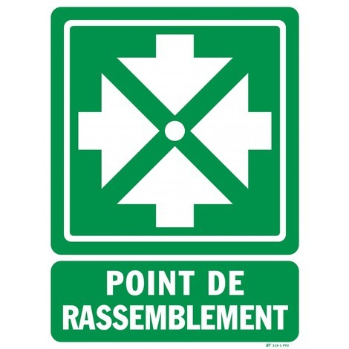 | Point de  rassemblement
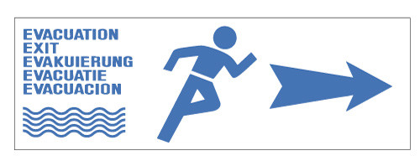 | Fléchage  d'évacuation

Affiches indiquant les consignes à suivre pour les occupants

Affiches indiquant les consignes à suivre pour les occupants

Plan d’affichage
Le plan ci-après indique les emplacements où sont situés les panneaux d’affichage sur la sécurité
Plan du camping avec localisation des panneaux d'information sur la sécurité

Langues de diffusion des consignes
Ce sont aussi les langues de traduction des messages sonores d’alerte et d’évacuation.
 | oui* | non*
FRANCAIS
ANGLAIS
ALLEMAND
ESPAGNOL
ITALIEN
NEERLANDAIS

PRESCRIPTIONS de mise en sécurité du camping

Plan de mise en sécurité

Plan du camping avec
- itinéraire de mise en sécurité ou d'évacuation
- point(s) de mise en sécurité ou de regroupement

Qui prend la décision de mise en sécurité des campeurs
C’est le gestionnaire qui prend la décision de mise en sécurité des campeurs, dès qu’on rentre dans la phase de mise en sécurité des campeurs sur le site.
Néanmoins, en fonction de l’évolution de la situation en phases « de préparation et d'information des campeurs » et de « mise en sécurité », et en cas d’urgence, le gestionnaire peut prendre directement la décision de vider le camping de ses occupants, et en avise dès que possible les autorités locales (maire, sapeurs-pompiers...)

Plan Communal de Sauvegarde
Indiquer si la commune dispose d'un plan communal de sauvegarde : oui* non*
*Rayer la mention inutile

Annuaire d’urgence

Mairie | STANDARD
Sapeurs-pompiers | STANDARD | 18 ou 112
Police / Gendarmerie | Centre Opérationnel (C.O.G.) | 17
Service d’Aide Médicale Urgente (S.A.M.U.) | (S.A.M.U.) | 15
PREFECTURE | STANDARD | 04 92 36 72 00

